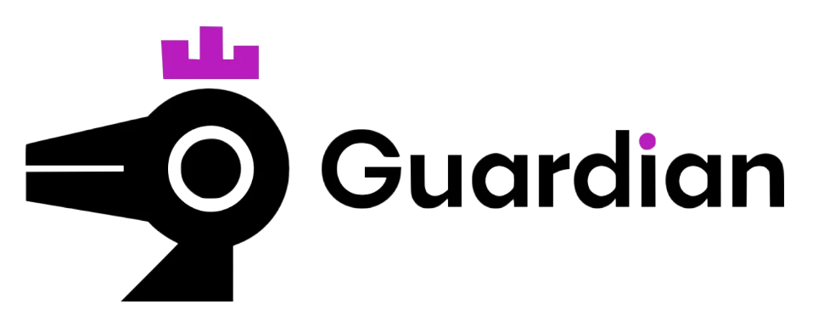

Relatório de CTF
Kiba – TryHackMe

Informações do documento
Referência | Kiba – Gabriel F. Sabino
N° Revisão | 1
Data de publicação | 10/10/2025
Link | https://tryhackme.com/room/kiba

Redação | Gabriel F. Sabino | Estudante
Revisão | Larissa Gomes | Coordenador
Aprovação | Larissa Gomes | Coordenador

Histórico de revisões
N° | Entregas | Descrição
0 | 10/10/2025 | Redação
1 | 21/03/2026 | Revisão
2 | 21/03/2026 | Aprovação

Informações do CTF
Nível de Dificuldade | Fácil
Tipo de acesso | Gratuito
Conceitos envolvidos | Exploração Web, Escalação de Privilégio, Prototype Pollution, Capabilities
Plataforma | Tryhackme
Área | Red

Sumário
Contextualização 3
Desenvolvimento 3
What is the vulnerability that is specific to programming languages with prototype-based inheritance? 3
What is the version of visualization dashboard installed in the server? 3
What is the CVE number for this vulnerability? 5
Compromise the machine and locate user.txt 5
How would you recursively list all of these capabilities? 7
Escalate privileges and obtain root.txt 7
Conclusão 8
Referências 8

Contextualização
O CTF "Kiba" do TryHackMe é um desafio visando testar habilidades de webhacking, como exploração web e escalação de privilégio, além de aprender um pouco sobre o servidor Kibana e algumas de suas vulnerabilidades.

Desenvolvimento

What is the vulnerability that is specific to programming languages with prototype-based inheritance?
Buscando a pergunta no google, já encontramos a resposta:
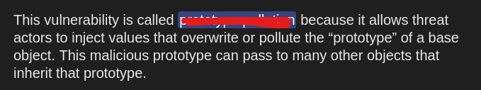

What is the version of visualization dashboard installed in the server?
Iniciamos o CTF com nmap: 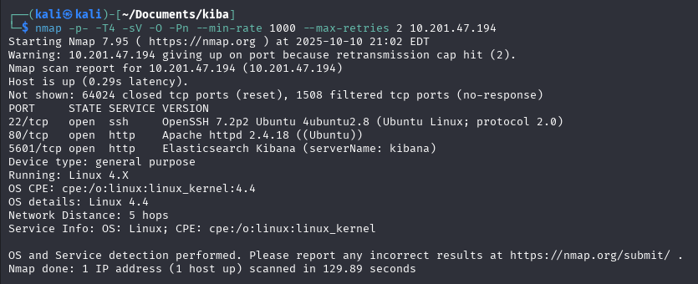
Indo na porta 80 temos:
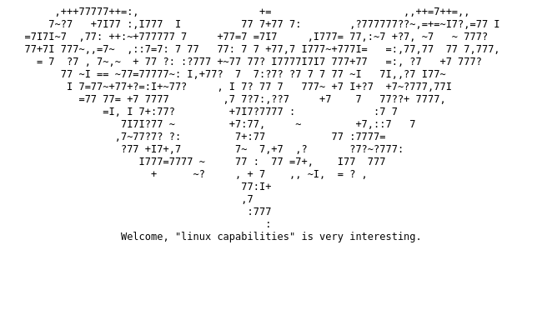
Não aparenta ter nada importante, vamos então à porta 5601 que é diferente das portas que geralmente são usadas:
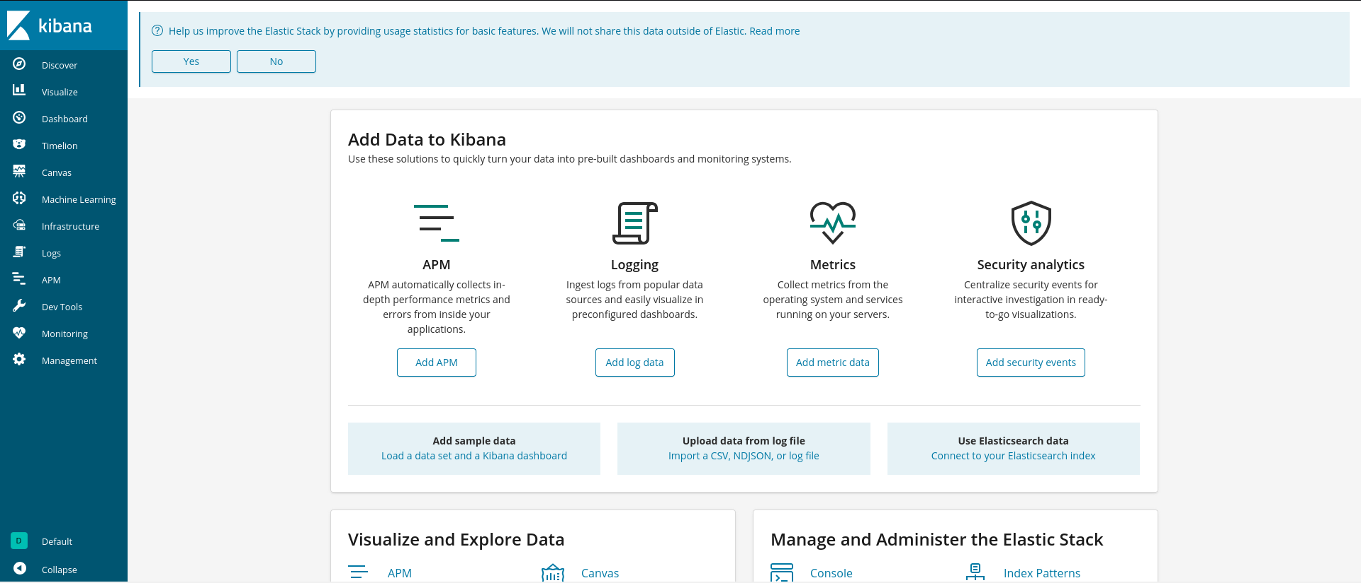
Parece que somos levados à página de um server, indo na aba Management, encontramos a versão escrita do servidor: 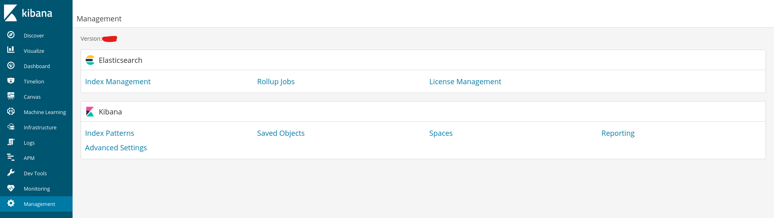

What is the CVE number for this vulnerability?
Fazendo uma busca no google por “kibana version 6.5.4 vulnerability”, encontramos uma vunerabilidade que foi corrigida apenas na versão 6.6.1:
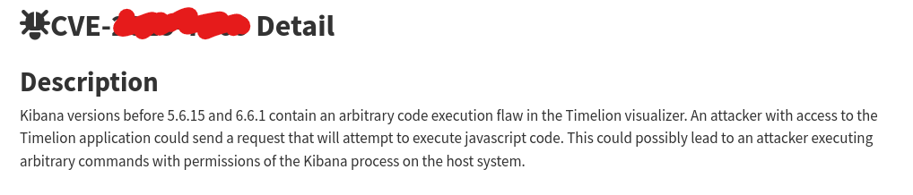

Compromise the machine and locate user.txt
Indo até a aba Timelion e colocando o comando da vulnerabilidade encontrada e rodando o comando “nc” para escutar uma porta:
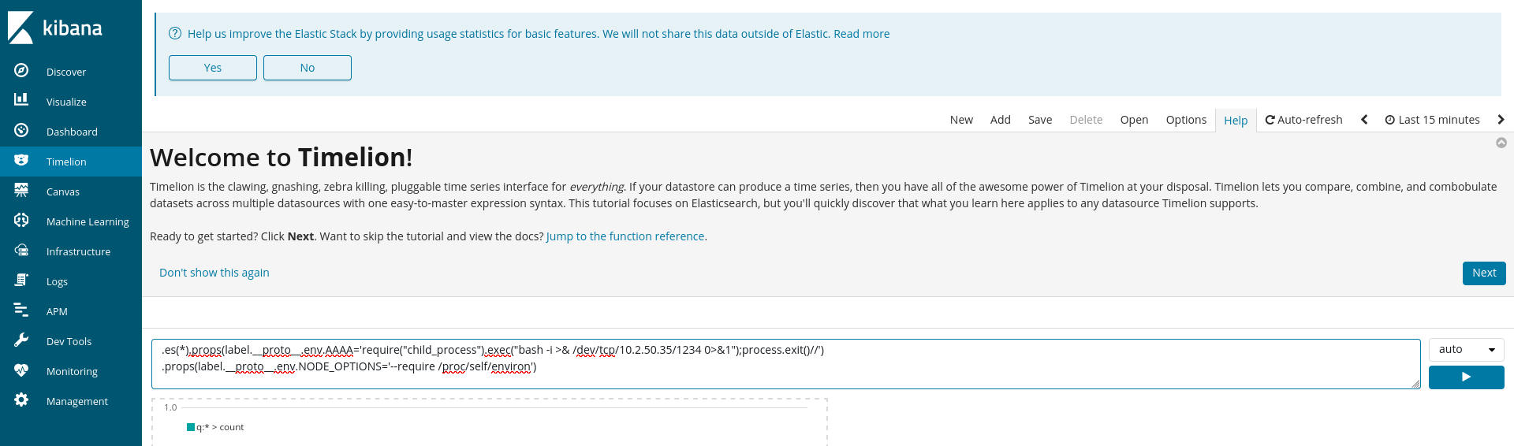
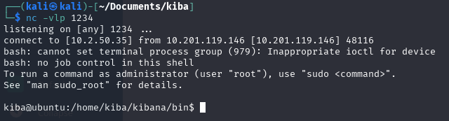
Conseguimos acesso ao servidor, buscando a flag temos:
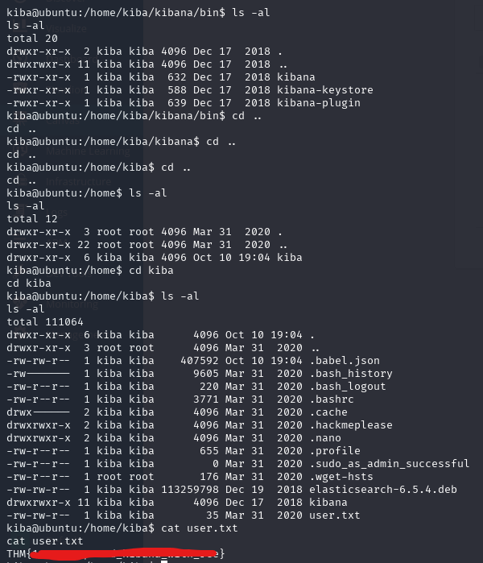

How would you recursively list all of these capabilities?
Fazendo uma busca no google, encontramos um site que explica sobre “Linux Capabilities Exploits”, nele obtemos a resposta:
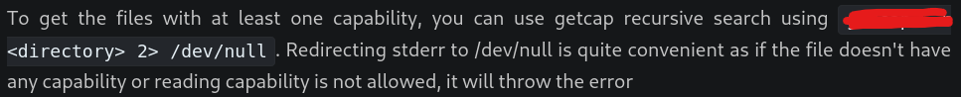

Escalate privileges and obtain root.txt
Rodando o comando para listar as capabilties: 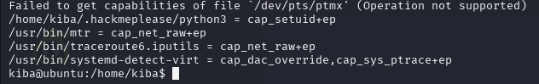
A linha .hackmeplease parece interessante, vamos nos aprofundar mais nela. Buscando possíveis exploits no GTFObins, um deles parece ser aplicável: 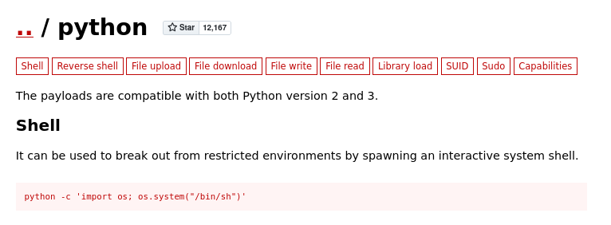
Rodando o comando, conseguimos acesso root:
Agora resta apenas encontrar a flag:
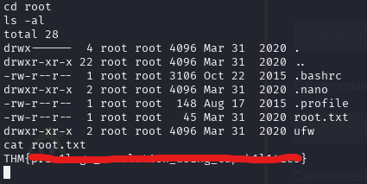

Conclusão
Este CTF leva a pessoa a saber sobre Kibana e uma de suas vulnerabilidades, além de um pouco de capabilities. É uma boa porta de entrada para esses conteúdos, já que com apenas buscas simples no google consegue-se encontrar facilmente conteúdos relevantes, além de não se aprofundar muito nos temas.

Referências
- https://chatgpt.com/
- https://nvd.nist.gov/vuln/detail/cve-2019-7609
- https://github.com/mpgn/CVE-2019-7609
- https://tbhaxor.com/exploiting-linux-capabilities-part-1/
- https://gtfobins.github.io/gtfobins/python/#capabilities

